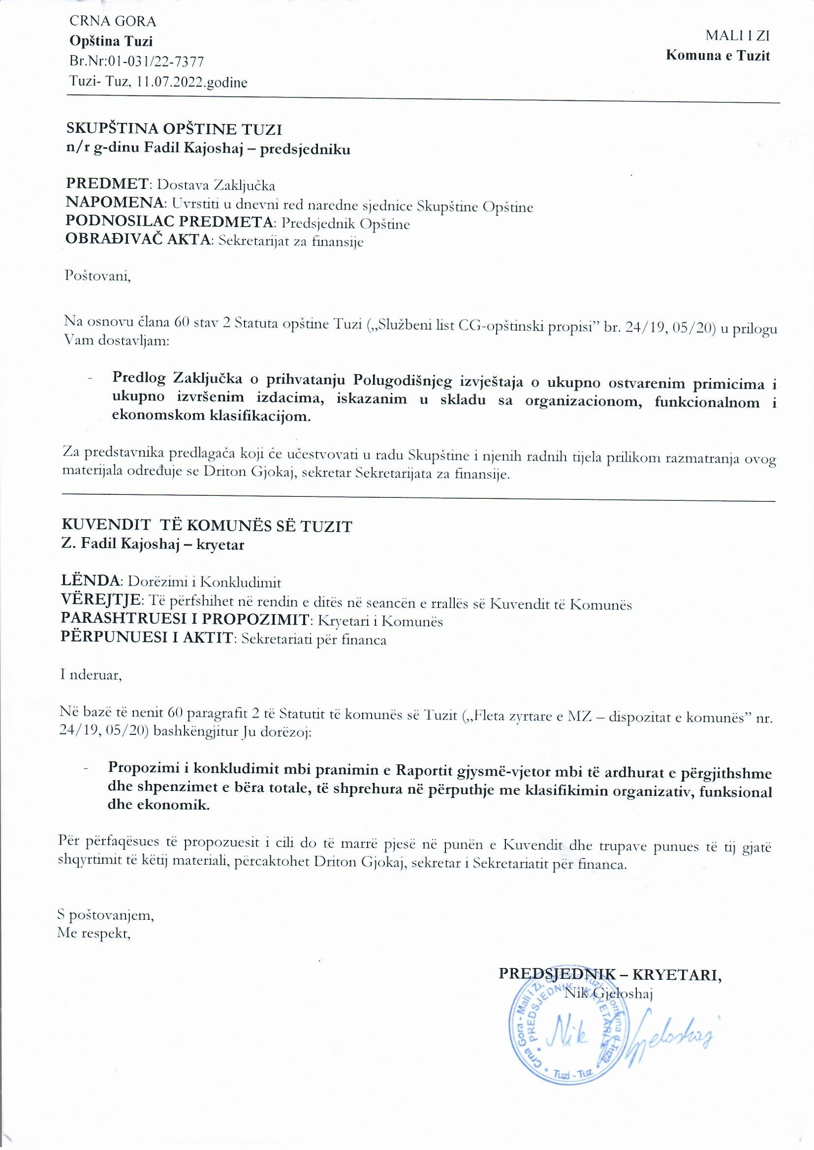
Në bazë të nenit 129 paragrafi 2 dhe nenit 130 paragrafi 1 alineja 1 të Rregullores së punës së Kuvendit të komunës së Tuzit (“Fleta zyrtare e MZ – dispozitat komunale” nr. 29/19), Kuvendi i komunës së Tuzit në seancën e mbajtur më ________.2022, pas shqyrtimit të Raportit gjysmë-vjetor mbi të ardhurat e përgjithshme dhe shpenzimet e bëra totale, të shprehura në përputhje me klasifikimin organizativ, funksional dhe ekonomik, ka sjellë

K O N K L U D I M

PRANOHET Raporti gjysmë-vjetor mbi të ardhurat e përgjithshme dhe shpenzimet e bëra totale, të shprehura në përputhje me klasifikimin organizativ, funksional dhe ekonomik, për periudhën 01.01-30.06.2022.

Ky Konkludim do të publikohet në „Fletën zyrtare të Malit të Zi – dispozitat komunale”.

Numër: 02-030/22-
Tuz, ________.2022

KUVENDI I KOMUNËS SË TUZIT
KRYETARI,
Fadil Kajoshaj

